漏水点维修方案
根据现场排查统计主要渗漏的地方有以下地点和部位：
- 东西两个门卫室。
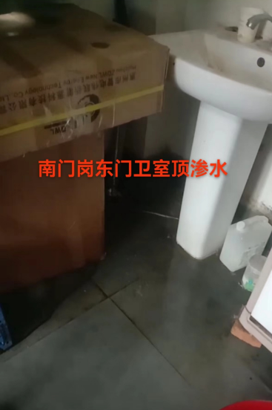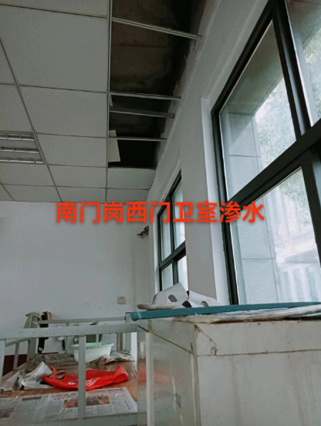
- 主楼三楼与主楼连接处东西两道沉降缝。
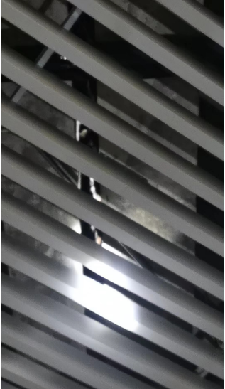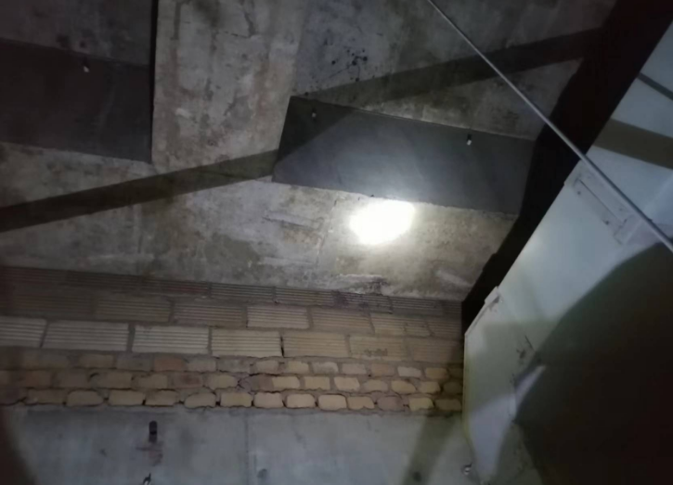
- 食堂门口两个雨水管。
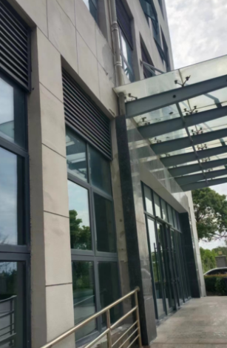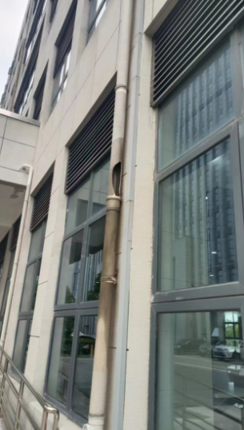
- 楼北墙大理石造型平台。
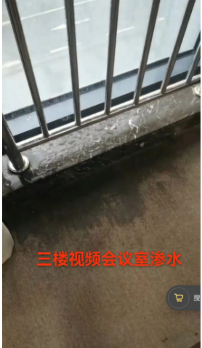
- 三楼会议室东墙顶板一处漏水。
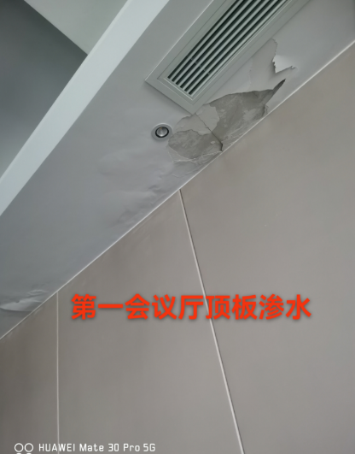
- 三楼会议室顶一个通风井，一个空调管井。
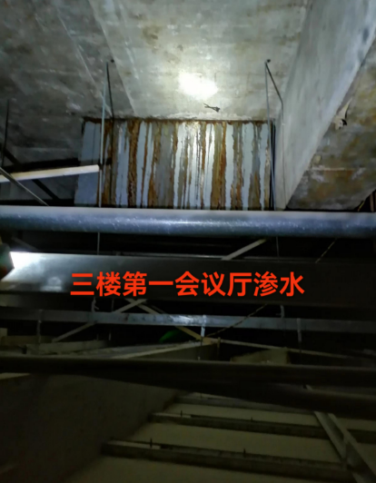
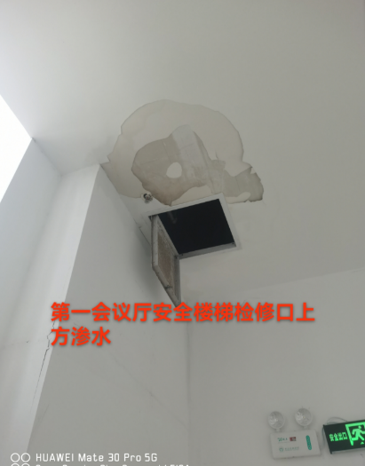

- 三楼安全通道楼梯顶部一处渗水。
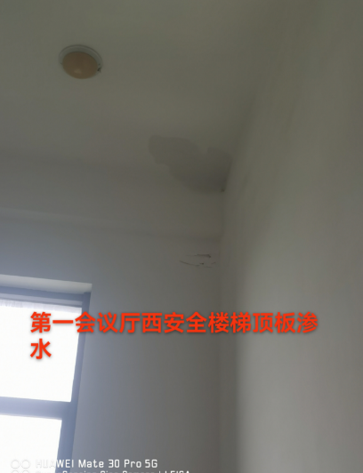
根据以上部位分别做出不同的维修方案，具体工艺如下:
一，门卫室
1，楼面垃圾清理。
2，更换下水管，原来32下水管从新打眼改75的下水管。
3，屋面水泥砂浆找平三公分厚加防裂网。
4，喷一遍基层处理剂。
5，做3.0国标改性沥青防水卷材一道。
二，食堂雨水管
1，破损，脱节雨水管下吊绳截掉从新更换。
三，三楼沉降缝
1，主楼大理石墙面向外50公分处用切割机进行切割。
2，切割以后用电镐打掉刚性屋面，防水层，找平层，保温层，至混凝土橡胶面形成凹槽清理干净。
3，刷堵漏王一遍。
4，刷水泥基渗透结晶一遍。
5，做400克丙纶两遍。
6，水泥砂浆找平凹槽。
7，回复的表面做3.0改性沥青防水卷材一道宽度一米。
四，四楼背面大理石造型平台
1，老化结构密封袋铲除。
2，从新补打结构胶。
3，用十公分宽防水胶带照缝贴一道。
4，大理石面和缝整体刷聚丙外墙透明防水胶一遍。
五，三楼会议室东墙顶面
1，从楼面找准室内渗漏点。
2，用16钻头打眼，打到混凝土屋面为准。
3，眼内下16导流线管，线管一端上十个的注浆针头。
4，用2800瓦双管注浆机把双组份丙烯酸盐注入保温层形成防水隔断堵住漏点。
5，取掉注浆管和注浆针头用堵漏王把注浆眼封堵好。
六，三楼会议室顶通风井和空调管道井
1，井向外50公分处进行切割凿除。
2，清楚刚性屋面，找平层，防水层，保温层到橡胶面。
3，做两道涂料防水。
4，做两道丙纶防水，
5，恢复屋面后，最后做一道改性沥青防水卷材防水。
七，三楼安全楼梯顶
1，顶板用14钻头打眼上10个的注浆针头。
2，注聚氨酯发爆注浆液进行堵漏止水。
3，止水不漏以后取掉注浆针头用堵漏王磨平。

